Сведения о товарах (материалах)

№ п/п | Наименование и эскиз товара (материала) | Технические и функциональные параметры товара (материала), по которым будет устанавливаться соответствие потребности Заказчика или эквивалентность предлагаемого товара (материала)
№ п/п | Наименование и эскиз товара (материала) | Наименование показателя, технического, функционального параметра, ед. изм. | Значение показателя, параметра
1 | 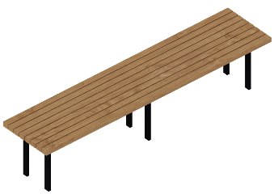  YDS 50-004 | Высота, мм | 450
1 |  | Длина, мм | 2000
1 |  | Ширина, мм | 450
1 |  | Материал опорной стойки | Профильная труба
1 |  | Сечение стальной трубы опорной стойки, мм | 40х20
1 |  | Толщина стенки стальной трубы рамы, мм | Не менее 2
1 |  | Материал перекладины | Профильная труба
1 |  | Сечение стальной трубы перекладины, мм | 20х20
1 |  | Толщина стенки стальной трубы перекладины, мм | Не менее 2
1 |  | Материал настила | Брусок хвойных пород
1 |  | Сечение бруска хвойных пород, мм | Не менее 38х50
1 |  | Изделия из клееного бруска хвойных пород обработаны пропиткой на основе натуральных компонентов | Наличие
1 |  | Все сварные швы и острые металлические кромки скруглены | Наличие
1 |  | Грунтование перед окрашиванием | Наличие
1 |  | Окрашивание
1 |  | Металлические элементы | Порошковое
1 |  | Толщина слоя порошкового окрашивания металлических элементов не менее 85, не более 120, мкм | Наличие
1 |  | Комплектация
1 |  | Опорная стойка, шт. | 6
 |  | Перекладина, шт. | 3
 |  | Настил из бруска, компл. | 1

